**МИНОБРНАУКИ РОССИИ**

**Санкт-Петербургский государственный**

**электротехнический университет**

**«ЛЭТИ» им. В.И. Ульянова (Ленина)**

**Кафедра САУ**

отчет

**по практической работе №3**

**по дисциплине «Модельно-ориентированное проектирование систем управления»**

# Тема: Проектирование систем на основе заданного расположения полюсов

|  |  |  |
| --- | --- | --- |
| Студент гр. 9492 |  | Чернов Д.С. |
| Преподаватель |  | Игнатович Ю.В. |

Санкт-Петербург

2024

**Задание к практической работе**

Ознакомьтесь с приведенными в лекции программами и примерами расчета. Ознакомьтесь с программами автоматизации расчетов желаемых полюсов и проектирования непрерывных и цифровых систем с модальным управлением. Методические примеры и программы находятся в архивном файле, прилагаемом к лекции. В качестве примера выполните расчеты с использованием программ автоматизации расчетов (см. папку PROGRAM_AUTOMATIZ) для объекта управления, который описан в лекции. Сравните полученные вами данные с соответствующими данными, приведенными в лекции. Оформите краткий отчет и сделайте выводы. Используйте данные программы при выполнении лабораторной работы 2, а также в вашей дальнейшей работе.

**Ход работы**

Воспользуемся программой автоматического расчёта желаемых корней непрерывных систем на основе метода стандартных полиномов.

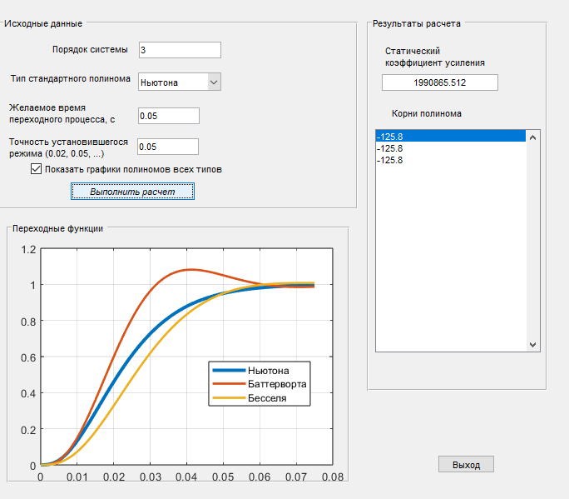

Рисунок 1 – Результаты работы программы metod_std_polynom

Для построения непрерывной модели воспользуемся программой расчёта модальных регуляторов. Для этого введём матрицы А В и С объекта управления из лекции 3, зададим время переходного процесса и запустим скрипт (Рисунок 2).

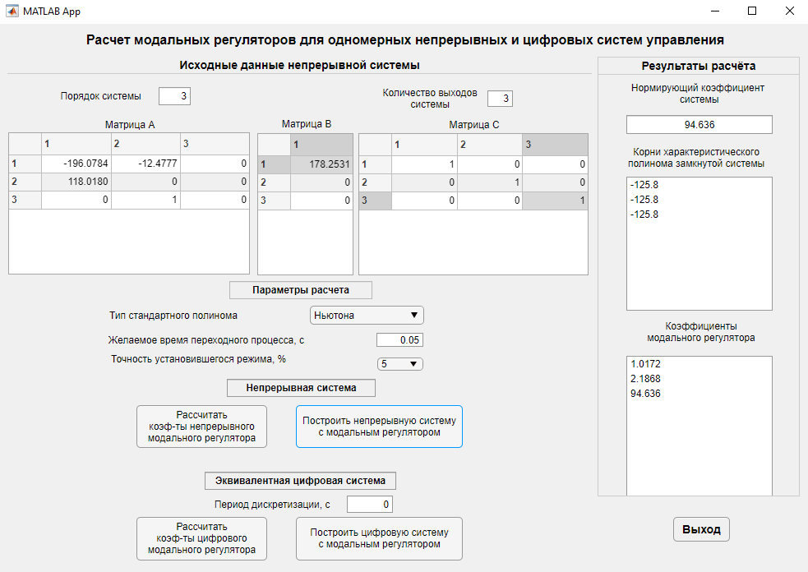

Рисунок 2 – Программа расчёта модальных регуляторов

В результате была построена непрерывная модель (Рисунок 3). Её переходный процесс и вектор x(t) представлены на рисунках 4 и 5.

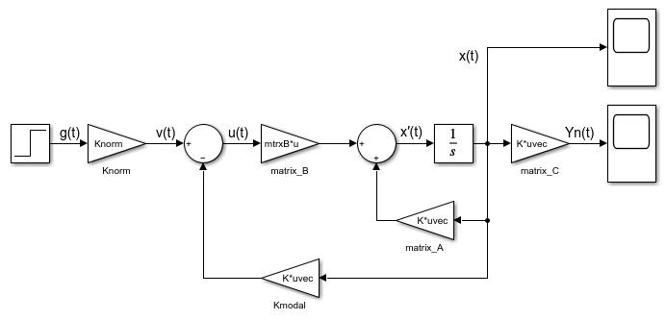

Рисунок 3 – Построенная непрерывная модель

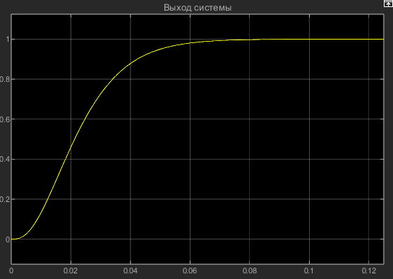

Рисунок 4 - Переходный процесс непрерывной модели

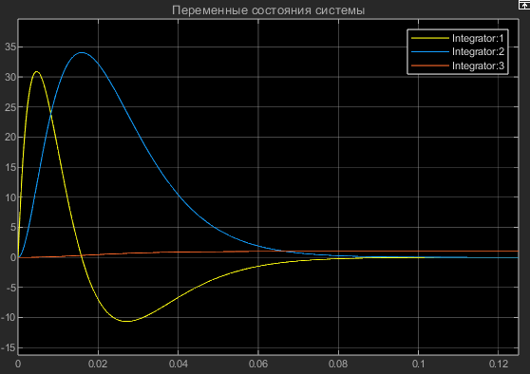

Рисунок 5 – Вектор x(t) непрерывной модели

Аналогично построим дискретную модель (Рисунок 6) с периодом дискретизации 0.0001с.

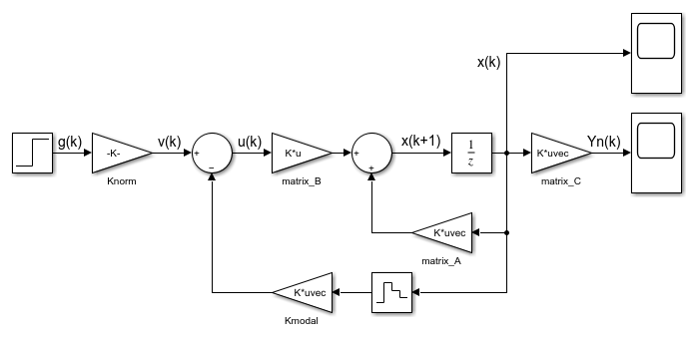

Рисунок 6 – Построенная дискретная модель

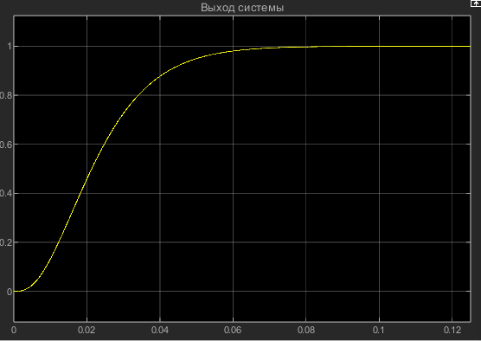

Рисунок 7 – Переходный процесс дискретной модели

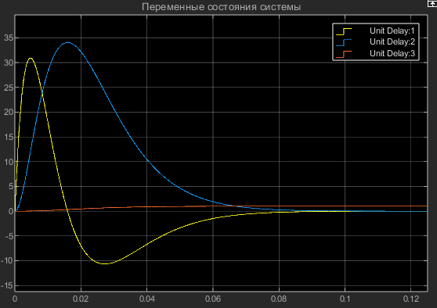

Рисунок 8 – Вектор x(t) дискретной модели

**Вывод:** По сравнению с результатами, полученными по скорректированной системе из лекции, переходный процесс не имеет перерегулирования, и имеет в два раза меньшее (заданное) время регулирования.